1 – PCA com todos as 19 variáveis: Sem água bruta, sem carbono total e sem carbono total dissolvido **(ESSES VALORES NÃO APRESENTARAM BONS AJUSTES, NUNCA MAIS TENTE FAZER TESTE DENOVO)**;

2 – De posse do resultado, verificar:

- Percentual de variância explicada: 42%

- Variáveis que melhor representam o plano PC1 e PC2: Time, OD, Cot, Cod, transparência e turbidez;

- Como esse resultado foi obtido?

R: Prints das 3 variáveis que mais representam cada componente (PC1: Time, DOC, TOC e PC2: DO, Transparency e Turbidity);

- PCA com as 6 variáveis pré-selecionadas:

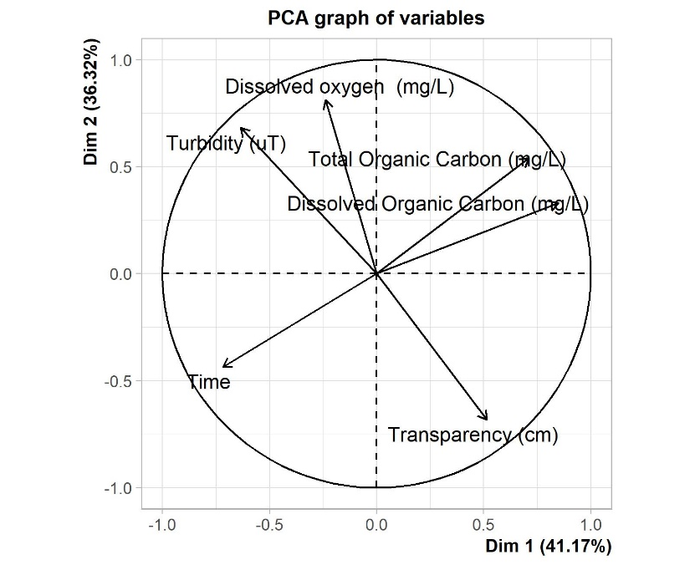

- Clusterização

Utilizando a distância de Canberra e método de Ward

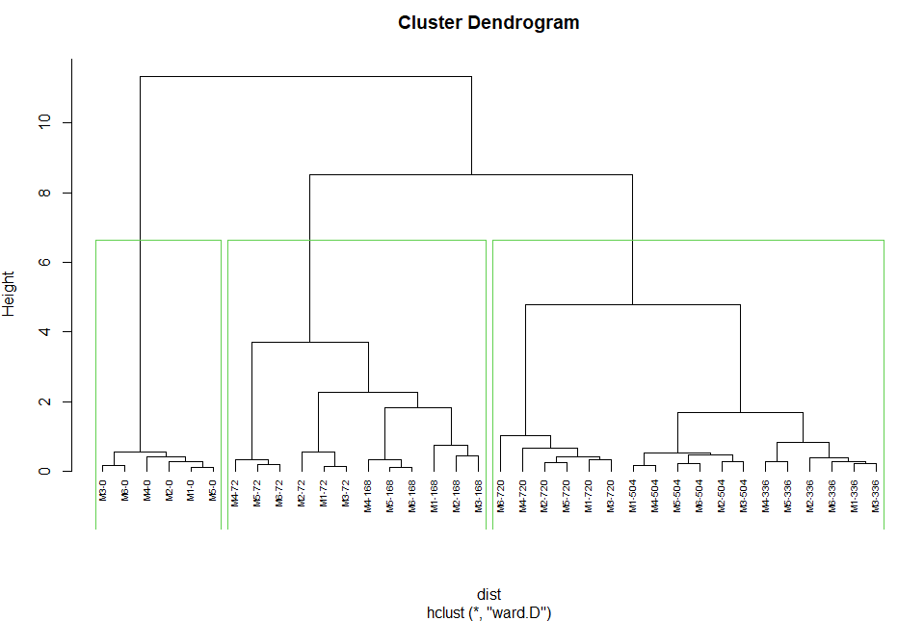

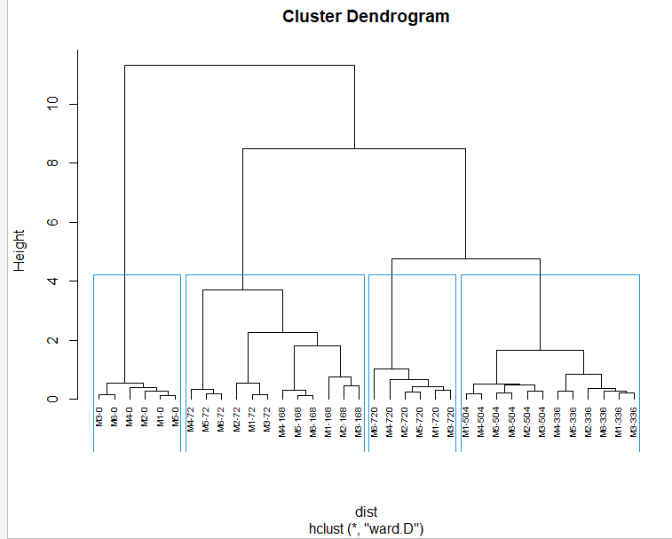

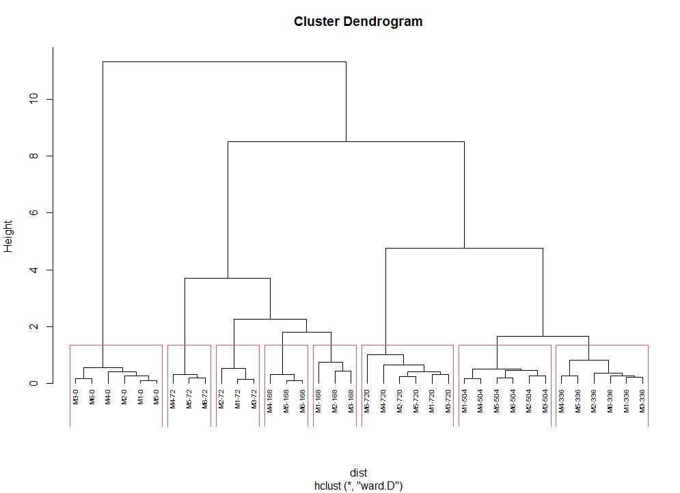

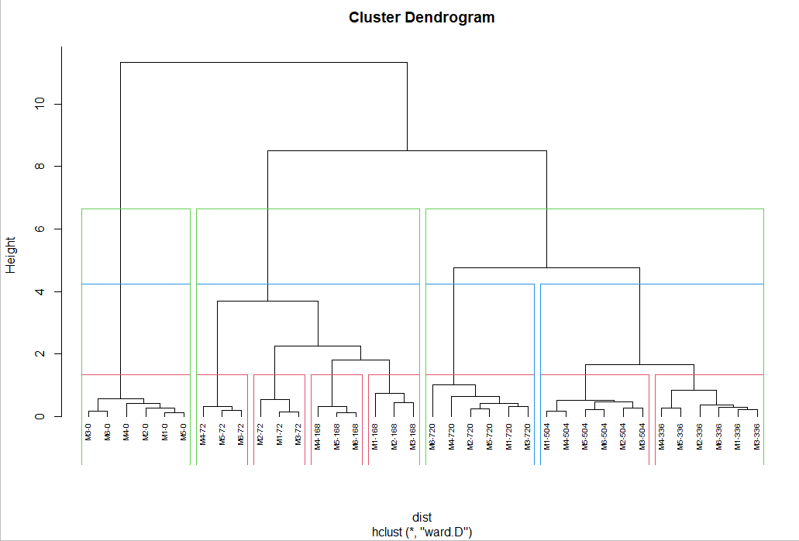

Comparando clusters

